Борщ
(виберіть продукти для приготування борщу, з’ єднайте стрілками з каструлею)

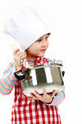

Цукерки
Капуста
Цибуля
Зефір
М’ясо
Картопля
Морква
Піца
Буряк
Перець
Томат

